MODIFICACIÓ PUNTUAL

DEL PLA D’ORDENACIÓ URBANÍSTICA MUNICIPAL

DE ROSSELLÓ
Classificació del sector industrial SUD-4, “Miralbó”,
com a sòl no urbanitzable

aJUNTAment de rosselló TEXT APROVACIÓ INICIAL - juliol 2015

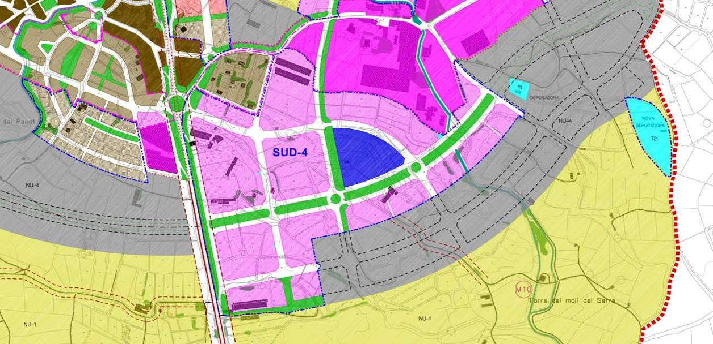
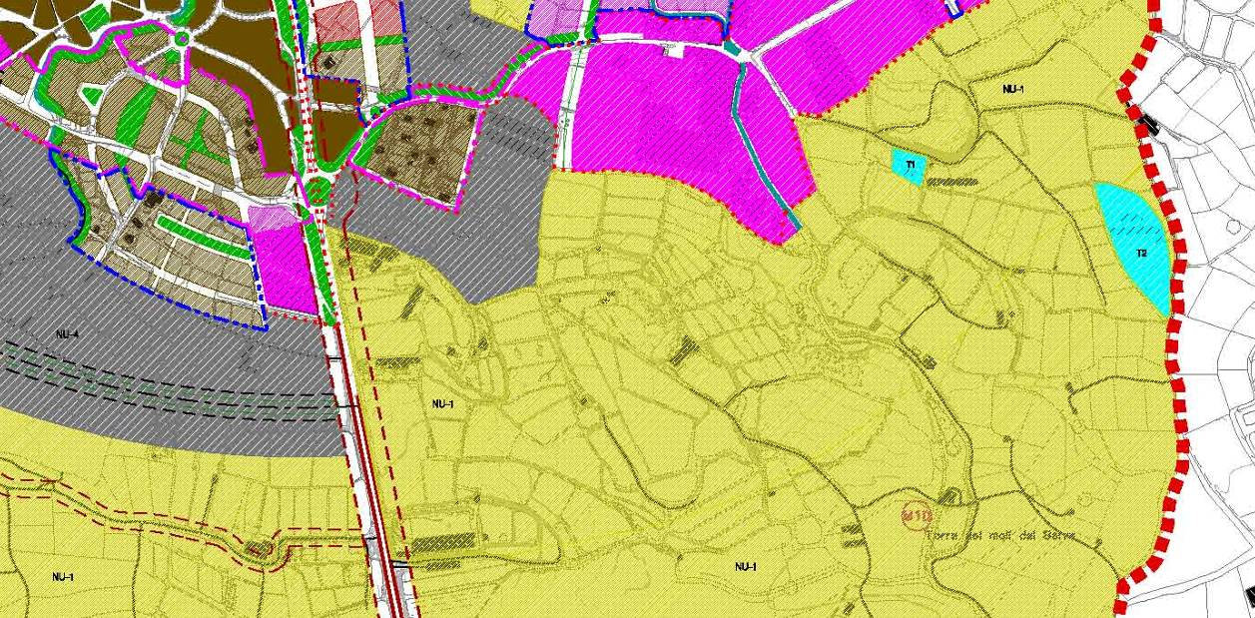

1. MEMÒRIA

2. PLÀNOLS

1. MEMÒRIA
1. Objecte i justificació de la modificació puntual del POUM
2. Justificació del procediment de modificació puntual del POUM
2.1. Justificació de la necessitat, oportunitat i conveniència de la modificació del POUM amb relació als interessos públics i privats concurrents
3. Planejament vigent
3.1. Pla territorial parcial de Ponent
3.2. Pla d’ordenació urbanística municipal vigent
3.3. Pla parcial urbanístic vigent
4. Estat actual
4.1. Límits del sector SUD-4
4.2. Relació de finques i propietaris
4.3. Valors cadastrals de les finques del sector
5. Proposta de modificació puntual del POUM
5.1. Modificació dels límits del sector
5.2. Quadre resum de la Modificació puntual del POUM

2. PLÀNOLS
1a Pla territorial parcial de Ponent 1/30.000
1b Planejament vigent: POUM i transcripció PPU. Règim del Sòl 1/10.000
1c Planejament vigent: POUM i transcripció PPU. Règim del Sòl 1/5.000
2a Fotoplànol 1/3.000
2b Parcel·lari 1/3.000
3a Proposta modificació. Règim del Sòl 1/10.000
3b Proposta modificació. Règim del Sòl 1/5.000

MODIFICACIÓ PUNTUAL

DEL PLA D’ORDENACIÓ URBANÍSTICA MUNICIPAL

DE ROSSELLÓ
Classificació del sector industrial SUD-4, “Miralbó”,
com a sòl no urbanitzable

aJUNTAment de rosselló TEXT APROVACIÓ INICIAL - juliol 2015

1. MEMÒRIA

1. MEMÒRIA

1. Objecte i justificació de la modificació puntual del POUM
La present Modificació puntual del Pla d’ordenació urbanística municipal de Rosselló en l’àmbit del sector SUD-4 té per objecte la modificació de la classificació del sector industrial de sòl urbanitzable delimitat SUD-4 “Miralbó”, amb pla parcial vigent, per classificar-lo com a sòl no urbanitzable de protecció agrícola de reg, clau NU-1.
Aquesta modificació comporta l’anul·lació del pla parcial vigent i del projecte d’urbanització del sector SUD-4.
La classificació del sector SUD-4 com a sòl no urbanitzable comporta també la supressió de les expectatives de futurs creixements del sector industrial de la carretera de Benavent cap al sud, pel que aquests terrenys, ara classificats de sòl no urbanitzable de protecció dels nuclis urbans, deixen de protegir-se per passar també a sòl no urbanitzable de protecció agrícola de reg, clau NU-1.
En escrit presentat a l’ajuntament de Rosselló el 2 de desembre de 2014 el Secretari del Consell Rector de la Junta de Compensació del sector SUD-4, va posar en coneixement de l’Ajuntament l’acord de l’Assemblea Ordinària de la Junta de Compensació, celebrada el 15 de juliol de 2014, següent:
“3. Tercer punt de l’ordre del dia. S’aprova per majoria absoluta la reducció de despeses i sol·licitar directament a l’Ajuntament la reconversió dels terrenys de sòl industrial a rústic a efectes de l’Impost sobre Bens Immobles, tot dissolent el sector.
Atenent a l’acord esmentat, es sol·licita a l’Ajuntament de Rosselló, que s’iniciïn els tràmits pertinents per fer efectiu la reconversió dels terrenys de sòl industrial a rústic.”

2. Justificació del procediment de modificació puntual del POUM
Atenent a l’article 101.3 del Text refós de la Llei d’urbanisme,
”La iniciativa privada no té dret al tràmit per a l’aprovació de les propostes de modificació dels plans d’ordenació urbanística municipal que presenti. Tanmateix, l’ajuntament pot assumir expressament la iniciativa pública per a formular-les.”
Així mateix segons l’article 107.4 del Reglament d’urbanisme,
“En el cas de propostes presentades per persones particulars, només se’n pot iniciar la tramitació si es refereixen a modificacions dels instruments de planejament municipal general i si l’ajuntament assumeix la iniciativa de la proposta.”
La present modificació del Pla d’ordenació urbanística municipal es redacta i es tramita en base a l'article 6 de les normes urbanístiques del POUM, segons el qual:
"1. En qualsevol moment es poden modificar els diferents elements i determinacions del Pla d’Ordenació.
2. La modificació de qualsevol d’aquests elements del Pla s’ha d’ajustar a allò que estableix la legislació urbanística vigent (article 96 TRLU) i aquestes Normes.
3. L’alteració del contingut del Pla s’ha de fer mitjançant la modificació d’algun dels elements que el constitueixen, seguint el mateix procediment establert per a la seva formació."
Així mateix la present modificació del Pla d’ordenació urbanística municipal es redacta i es tramita en base a l’article 96 del Text refós de la Llei d’urbanisme 1/2010, segons el qual:
“La modificació de qualsevol dels elements d’una figura del planejament urbanístic se subjecta a les mateixes disposicions que en regeixen la formació, amb les excepcions que s’estableixin per reglament i les particularitats següents: ...”

2.1. Justificació de la necessitat, oportunitat i conveniència de la modificació del POUM amb relació als interessos públics i privats concurrents
Atenent a l’article 97.1 del Text refós de la Llei 1/2010, d'urbanisme,
“1. Les propostes de modificació d’una figura de planejament urbanístic han de raonar i justificar la iniciativa, i l’oportunitat i la conveniència amb relació als interessos públics i privats concurrents. L’òrgan competent per aprovar la modificació ha de valorar adequadament la justificació de la proposta i, en el cas de fer-ne una valoració negativa, ha de denegar-la.”
La present proposta de modificació puntual del POUM justifica la necessitat de la iniciativa, l’oportunitat i la conveniència amb relació als interessos públics i privats concurrents, en base a la no existència dels supòsits de valoració negativa continguts en l’article 97.2 del TRLU:
a) La modificació no comporta un increment del sostre edificable, de la densitat de l’ús industrial o la transformació global dels usos.
b) L’ordenació proposada és coherent amb el model d’ordenació establert pel POUM vigent i no entra en contradicció amb els principis de desenvolupament urbanístic sostenible.
c) La modificació no comporta una actuació excepcional d’acord amb el planejament territorial.
d) La modificació s’acorda als interessos públics per la reducció del sòl urbanitzable industrial.

3. Planejament vigent

3.1. Pla territorial parcial de Ponent
El Pla territorial parcial de Ponent aprovat definitivament el juliol de 2007 per acord del Govern de la Generalitat, va entrar en vigor al ser publicat al DOGC el dia 5 de novembre de 2007.
Segons el Pla territorial, dins del terme municipal de Rosselló el sòl afectat per la desclassificació del sector SUD-4 està qualificat de sòl urbanitzable industrial.
El planejament territorial en el que s’emmarca el sector queda reflexat en el plànol 1a – Pla territorial parcial de Ponent, a escala 1/10.000, en el que es reprodueix el plànol H – Segrià. Espais oberts, estratègies d’assentaments i actuacions d’infraestructures.

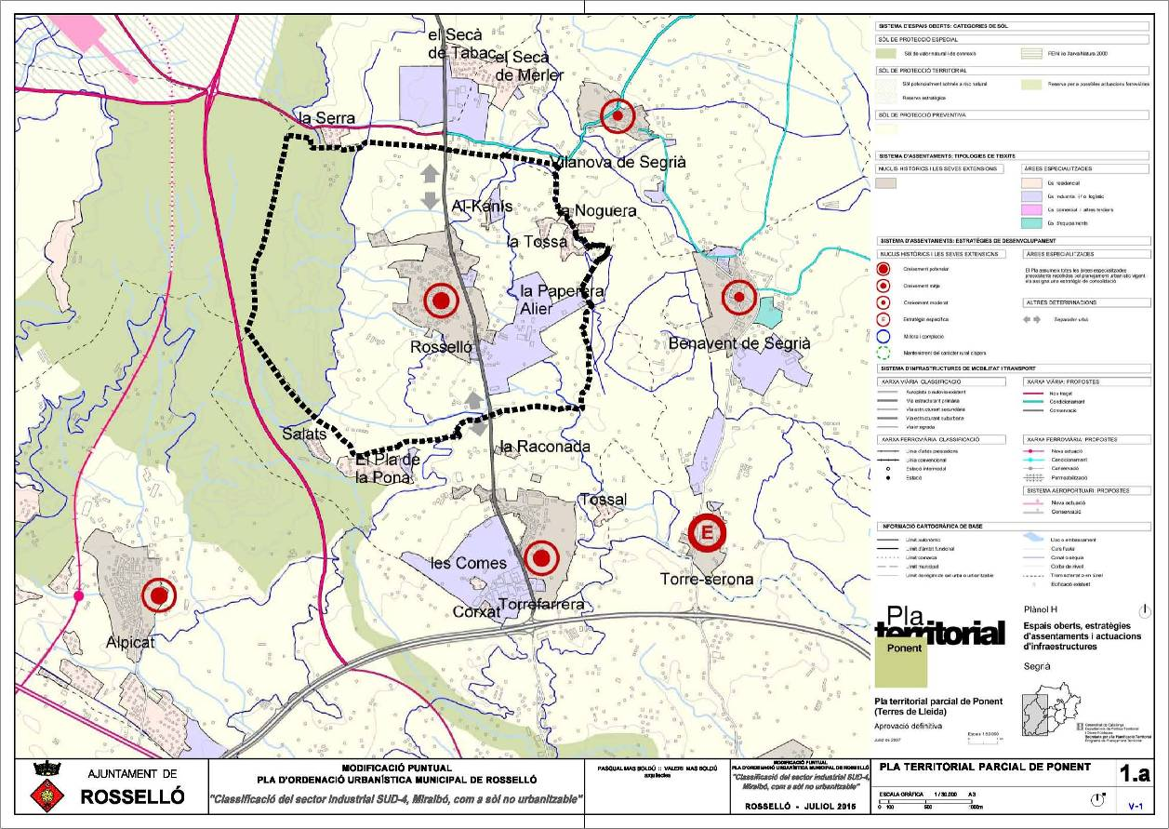

3.2. Pla d’ordenació urbanística municipal vigent
El planejament vigent actualment a Rosselló és el Pla d’ordenació urbanística municipal aprovat per la Comissió Territorial d'Urbanisme de Lleida el 24 de novembre de 2004 i publicat al DOGC 4341 d’11 de març de 2005.
El planejament municipal vigent en el sector SUD-4 també està determinat per la Modificació puntual del POUM per a l’inclusió en el sector SU-4 dels terrenys destinats a la depuradora d’aigües residuals, aprovada definitivament el 5 de juliol de 2007 i publicat al DOGC 4969 del 17 de setembre de 2007.
Per altra part en aquest sector també s’ha tramitat la Modificació puntual del POUM per a la reordenació de la xarxa viària del sector SUD-4, “Miralbó”, suspesa per acord de la Comissió Territorial d'Urbanisme de Lleida el 20 de març de 2014, a l’espera dels informes favorables d’Aviació Civil i de la Confederació Hidrogràfica de l’Ebre.
El planejament municipal vigent en el sector queda reflexat en el plànol 1b - Planejament vigent: POUM i transcripció PPU. Règim del sòl, a escala 1/10.000, i en el plànol 1.c - Planejament vigent: POUM i transcripció PPU. Ordenació sòl urbà i urbanitzable, a escala 1/3.000, en els que es reprodueixen els plànols d'ordenació del Pla d’ordenació urbanística municipal i la transcripció del pla parcial urbanístic del sector SUD-4.

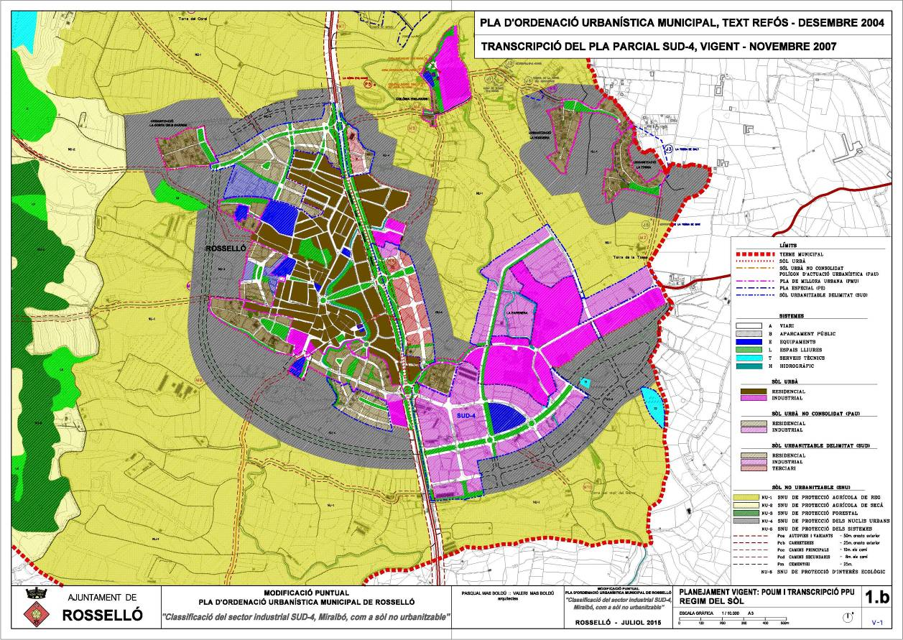

Regulació específica del sector segons el POUM
Seguidament es transcriu la regulació del sector segons les normes urbanístiques del POUM vigent:

Article 161.- Sector de sòl urbanitzable delimitat núm.4, SUD-4, industrial

1. Definició, àmbit i superfície
a) Comprén els terrenys assenyalats en el plànol d'Ordenació i Zonificació a escala 1/1.000.
b) La superfície del sector és aproximadament de 275.346 m2.
c) El sector es destina a usos industrials.

2. Objectius
Els objectius principals són:
a) Proposar una ordenació conjunta del sector que valori adequadament les característiques físiques del lloc i la bona relació funcional i ambiental amb el poble i el territori, assegurant que el nou creixement s'inserti de forma correcta ambientalment dins el conjunt del poble i del paisatge.
b) Repartir justament l'aprofitament urbanístic entre el conjunt de propietaris del sector.

3. Condicions d'ordenació i aprofitament mitjà del sector
a) L'ordenació fixada en el present pla dels sistemes viari, espais lliures i equipaments és indicativa i podrà ser alterada pel corresponent pla parcial si es justifica la millora de l'estructura del sector i del conjunt del nucli.
b) El pla parcial complirà els següents paràmetres:
Índex d'edificabilitat brut: 0,6 m2st/m2s.

4. Condicions d'ús
S'admeten els usos fixats per a les subzones industrials corresponents.

5. Condicions de gestió
El sistema d'actuació aplicable és el de reparcel·lació en la modalitat de compensació bàsica.
El quadre d’ordenació de l’àmbit de la present modificació segons el POUM vigent és el següent:
3.3. Pla parcial urbanístic vigent
En el sector SUD-4 el POUM vigent s’ha desenvolupat amb el Pla parcial urbanístic del sector SUD-4 “Miralbó”, aprovat per la Comissió Territorial d'Urbanisme de Lleida el 29 de novembre de 2007 i publicat al DOGC 5754 de 12 de novembre de 2010.
El quadre d’ordenació del sòl segons el pla parcial vigent és el següent:

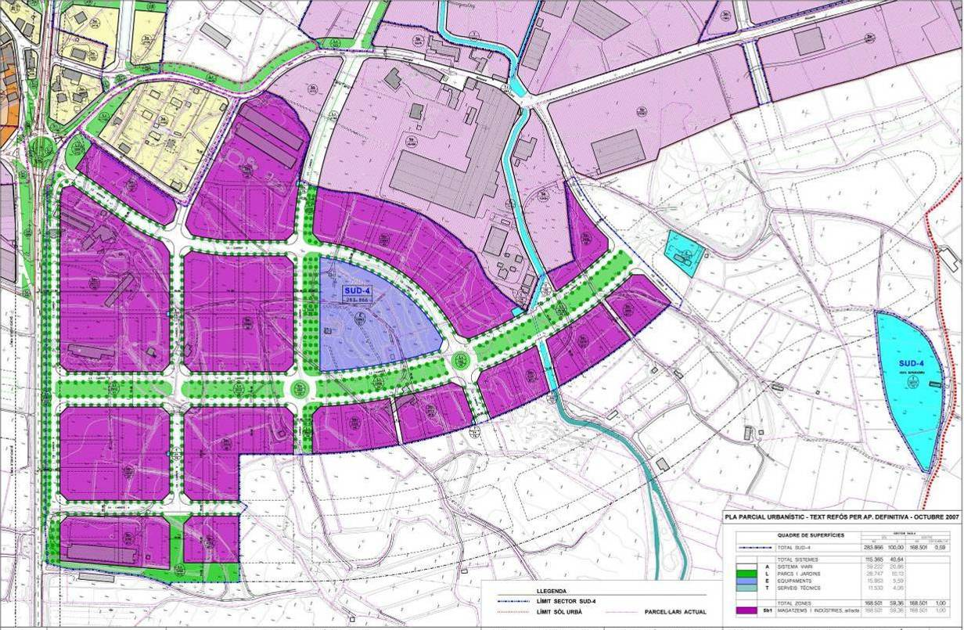
4. Estat actual

4.1. Límits del sector SUD-4
Els límits del sector SUD-4 es reflexen en el plànol 2a - Fotoplànol, a escala 1/3.000, en el plànol 2b - Parcel·lari, a escala 1/3.000 i en el plànol 3b - Proposta Modificació POUM. Ordenació sòl urbanitzable, a escala 1/3.000.
La superfície del sector segons el Pla parcial urbanístic és de 283.866 m2.

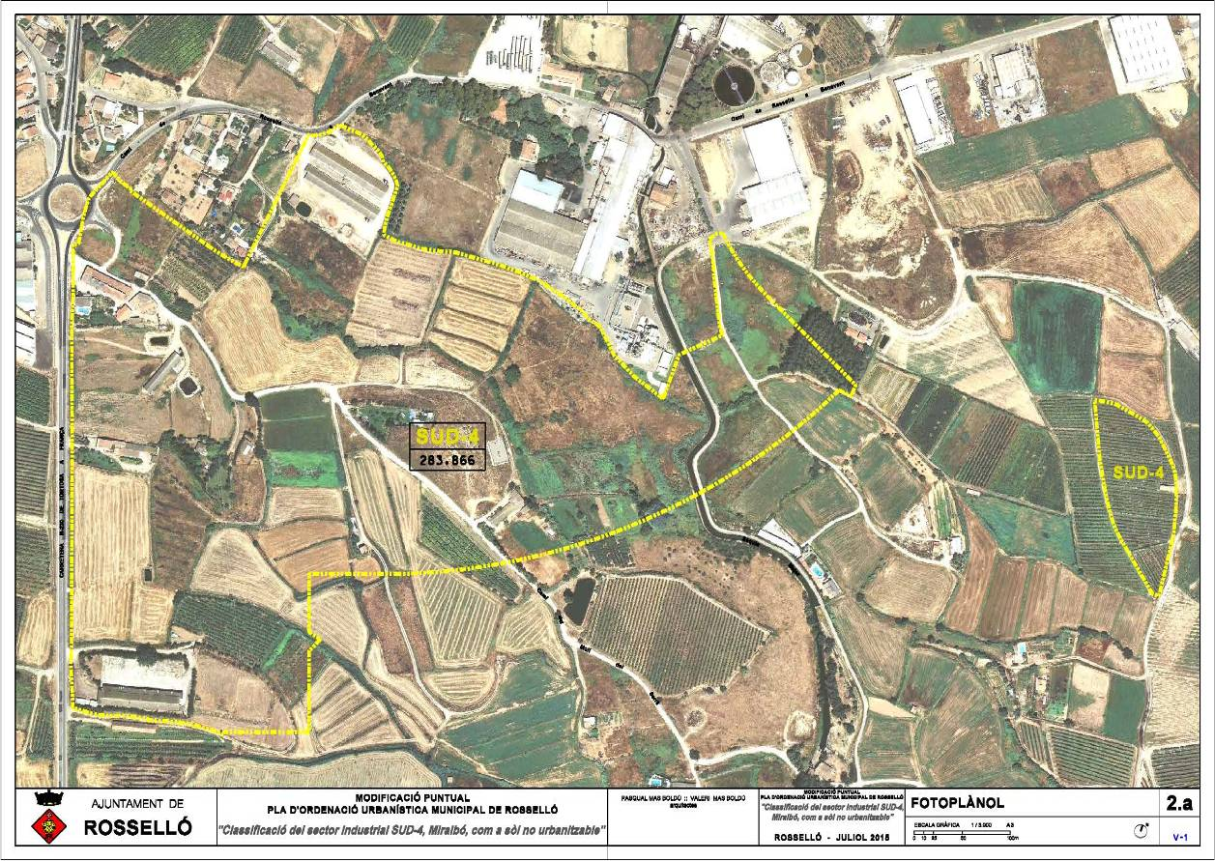
4.2. Relació de finques i propietaris
Les finques incloses en el sector es reflexen en el plànol 2b - Parcel·lari, a escala 1/3.000.

4.3. Valors cadastrals de les finques del sector
Els valors cadastrals actuals de les finques urbanes incloses en el sector de sòl urbanitzable delimitat SUD-4 són els següents:

Valor cadastral finques urbanes sector SUD-4 3,250 €/m2

Els valors cadastrals actuals de les finques rústiques en l’entorn del sector de sòl urbanitzable delimitat SUD-4 són els següents:

Valor cadastral finques rústiques amb conreus de cereals 0,480 €/m2
Valor cadastral finques rústiques amb conreu d’hort 0,500 €/m2
Valor cadastral finques rústiques amb fruiters 1,016 €/m2

Els valors cadastrals actuals de les finques urbanes incloses en el sòl urbà industrial consolidat, totalment urbanitzat, són els següents:

Valor cadastral finques urbanes sòl urbà consolidat 31,390 €/m2

Segons aquestes dades el valor cadastral de les finques urbanes incloses en el sector industrial SUD-4, és de 3,250 €/m2, el que suposa un increment respecte al valor de les finques rústiques de l’entorn del sector d’entre 2,234 €/m2 a 2,77 €/m2. Aquest increment del valor cadastral de les finques urbanitzables es troba entre 3,2 i 6,77 vegades respecte al valor cadastral de les finques rústiques.
Així mateix, si ens fixem en les finques urbanes industrials consolidades del polígon de la carretera de Benavent, vora el sector SUD-4, el valor cadastral és de 31,39 €/m2, el que suposa un increment respecte al valor de les finques rústiques de l’entorn del sector entre 30,37 €/m2 i 30,91 €/m2. Aquest increment del valor cadastral de les finques urbanes industrials consolidades es troba entre 30,89 i 65,40 vegades respecte al valor de les finques rústiques.
En resum, el valor cadastral de les finques rústiques amb usos agrícoles, quan s’incorporen als sectors urbanitzables industrials incrementen el seu valor entre 3,2 i 6,77 vegades i quan s’incorporen al sòl urbà industrial consolidat incrementen el seu valor entre 30,89 i 65,40 vegades.
Atès que l’impost sobre els béns immobles és proporcional al seu valor cadastral, l’increment de l’IBI de les finques rústiques a l’incorporar-se al sòl urbanitzable industrial o al sòl urbà industrial és de l’ordre de 3,2 a 6,77 vegades en el sòl urbanitzable industrial, i de l’ordre de 30,89 a 65,40 vegades en el sòl urbà industrial consolidat.
En conseqüència, l’increment de l’impost de l’IBI, mentre les finques es mantinguin com a sòl urbanitzable industrial no justifica la modificació de la classificació del sector de sòl urbanitzable industrial SUD-4 a sòl no urbanitzable.
5. Proposta de modificació puntual del POUM

5.1. Modificació de la classificació del sòl del sector SUD-4
En escrit presentat a l’ajuntament de Rosselló el 2 de desembre de 2014 el Secretari del Consell Rector de la Junta de Compensació del sector SUD-4, va posar en coneixement de l’Ajuntament l’acord de l’Assemblea Ordinària de la Junta de Compensació, celebrada el 15 de juliol de 2014, següent:
“3. Tercer punt de l’ordre del dia. S’aprova per majoria absoluta la reducció de despeses i sol·licitar directament a l’Ajuntament la reconversió dels terrenys de sòl industrial a rústic a efectes de l’Impost sobre Bens Immobles, tot dissolent el sector.
Atenent a l’acord esmentat, es sol·licita a l’Ajuntament de Rosselló, que s’iniciïn els tràmits pertinents per fer efectiu la reconversió dels terrenys de sòl industrial a rústic.”
La present proposta de modificació puntual del POUM, consistent en la classificació del sector de sòl urbanitzable industrial SUD-4 en sòl no urbanitzable es justifica, segons els propietaris del sector, davant la manca d’expectatives de desenvolupament industrial, tan per l’excessiva oferta de sòl urbanitzable industrial a l’entorn de Lleida, com per la nul·la demanda d’aquest tipus de sòl, com per la necessitat d’una inversió molt important en la urbanització del sector. Aquest horitzó tan negatiu del futur desenvolupament urbanístic, fa preveure que les finques mantindran la seva explotació agrícola indefinidament, pel que els propietaris es plategen la reducció de les despeses de l’IBI i de gestió de la Junta de Compensació del sector, mitjançant el retorn a la classificació de sòl no urbanitzable de protecció agrícola.

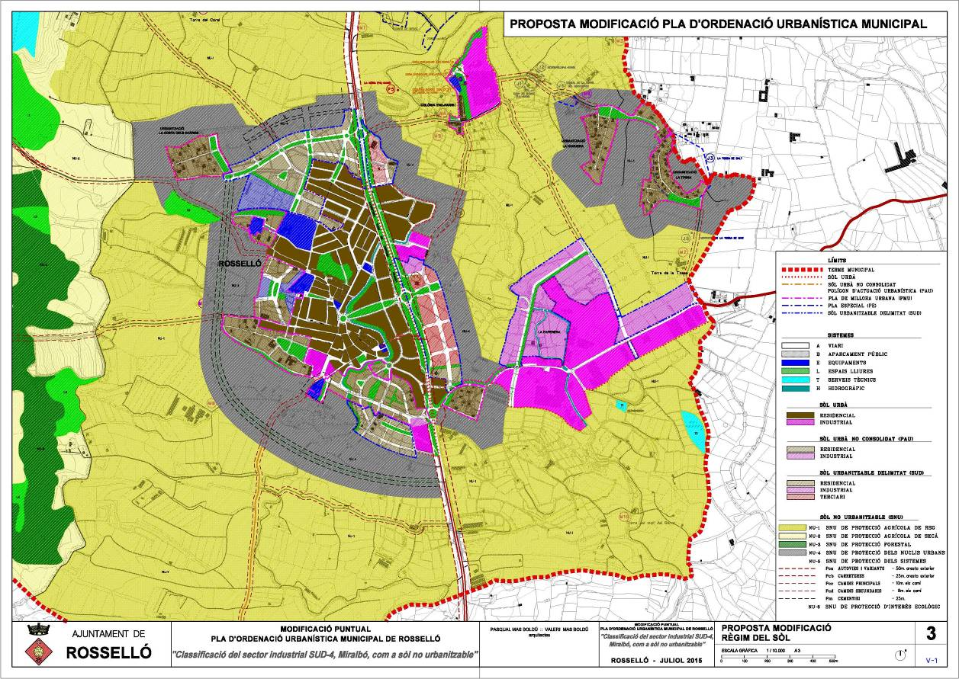
La classificació del sector SUD-4 com a sòl no urbanitzable reduirà les expectatives de desenvolupament de les indústries existents a Rosselló, com la paperera Alier i els solars del polígon industrial al llarg de la carretera de Benavent, a les que el sector SUD-4 havia d’aportar una millora de la xarxa viària i de l’accessibilitat des de la carretera N-230, així com una millora molt important de l’estructura urbana del sector industrial de Rosselló.
En la redacció del POUM, l’any 2004, les expectatives de creixement industrial cap al sud del sector SUD-4 i cap al sud del polígon industrial de la carretera de Benavent, van justificar la classificació d’aquests terrenys com a sòl no urbanitzable de protecció dels nuclis urbans, clau NU-4, impossibilitant nous edificis agrícoles en l’entorn del sòl industrial, amb la finalitat de facilitar els futurs creixements industrials.
Ara amb la classificació del sector SUD-4 com a sòl no urbanitzable, ja no té cap justificació la classificació dels sòl no urbanitzable de protecció dels nuclis urbans, clau NU-4 i per tant es proposa classificar tots aquests terrenys com sòl no urbanitzable de protecció agrícola de reg, clau NU-1.
La modificació puntual del POUM consisteix en:
1. Classificar tot el sector de sòl urbanitzable industrial SUD-4 com a sòl no urbanitzable de protecció agrícola de reg, clau NU-1, a excepció de l’entorn del sector de Pla de Millora urbana PMU-9, Urbanització Camí de Benavent.
2. Classificar els marges sud i est del sector de Pla de millora urbana PMU-9, Urbanització Camí de Benavent, com a sòl no urbanitzable de protecció dels nuclis urbans, clau NU-4.
3. Classificar els terrenys de sòl no urbanitzable de protecció dels nuclis urbans, clau NU-4, en el marge sud del sector SUD-4 i de la carretera de Benavent, com a sòl no urbanitzable de protecció agrícola de reg, clau NU-1.
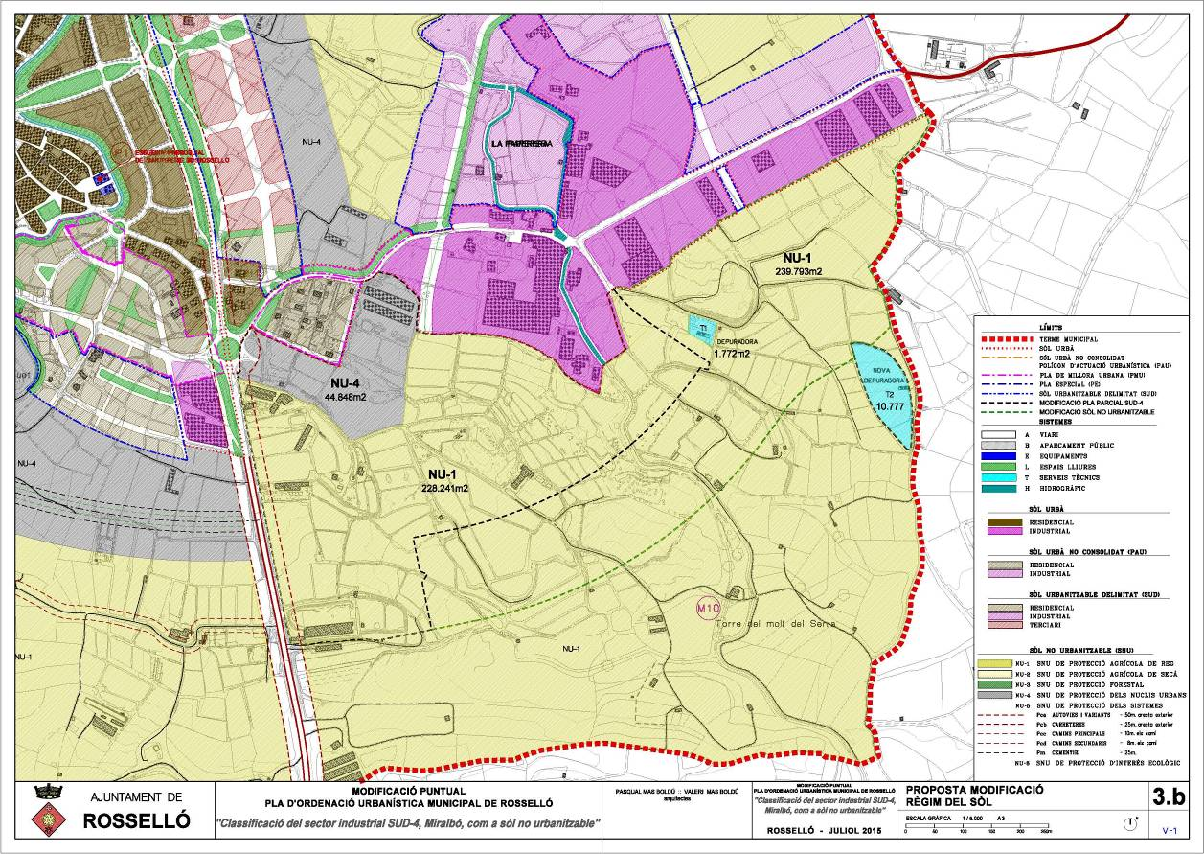
Els àmbits de la present modificació són els grafiats en el plànol 3b. Proposta modificació. Règim del sòl, a escala 1/5000.
Les superfícies resultants de la modificació puntual del POUM són les següents:

Modificació àmbit sector SUD-4 283.866 m2
NU-1, Sòl no urbanitzable de protecció agrícola de reg 228.241 m2
NU-4, Sòl no urbanitzable de protecció dels nuclis urbans 44.848 m2
T2, Serveis tècnics, futura depuradora en sòl no urbanitzable 10.777 m2

Modificació àmbit NU-4, protecció dels nuclis urbans
NU-1, Sòl no urbanitzable de protecció agrícola de reg 239.793 m2

Rosselló, juliol de 2015

Valeri Mas i Boldú, arquitecte

MODIFICACIÓ PUNTUAL

DEL PLA D’ORDENACIÓ URBANÍSTICA MUNICIPAL

DE ROSSELLÓ
Classificació del sector industrial SUD-4, “Miralbó”,
com a sòl no urbanitzable

aJUNTAment de rosselló TEXT APROVACIÓ INICIAL - juliol 2015

2. PLÀNOLS

2. PLÀNOLS

1a Pla territorial parcial de Ponent 1/30.000
1b Planejament vigent: POUM i transcripció PPU. Règim del Sòl 1/10.000
1c Planejament vigent: POUM i transcripció PPU. Règim del Sòl 1/5.000
2a Fotoplànol 1/3.000
2b Parcel·lari 1/3.000
3a Proposta modificació. Règim del Sòl 1/10.000
3b Proposta modificació. Règim del Sòl 1/5.000

